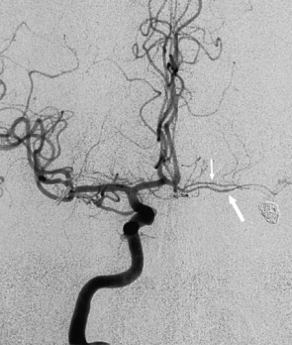**В ЯРОСЛАВСКАЯ ОБЛАСТНАЯ  
КЛИНИЧЕСКАЯ БОЛЬНИЦА.  
ОТДЕЛЕНИЕ РЕНТГЕНХИРУРГИЧЕСКИХ МЕТОДОВ**

**ДИАГНОСТИКИ И ЛЕЧЕНИЯ  
Церебральная ангиография**

|  |  |  |  |  |
| --- | --- | --- | --- | --- |
| **Дата:** | 19.01.2019 |  | **Рентгенхирург** | **Щербаков А.С.**    **Ъ**  **В.Г.БАГИН С.А.** |
| **Ф.И.О.:** | Виноградова К.В. |  | **Операционная м/с**: | **Тимошенко Н.С.** |
| **Год рождения:** | 31.03.1981 |  | **Анестезиолог**: | **Комаров А.С.** |
| **Диагноз:** | Аневризма ВСА |  | **М/с анестезист:** | **Блохина И.С.** |
| **Отделение:** | 7 № 1199 |  | **Рентгенлаборант:** |  |
| |  |  |  |  |  |  |  | | --- | --- | --- | --- | --- | --- | --- | |  | | | **Пункция:** | **доступ** | **dex.** | **sin.** | |  | **новокаин** | **х** |  | a. femoralis | х |  | |  | **лидокаин** |  |  | др. доступ |  |  | |  |  | | | |

|  |  |  |  |
| --- | --- | --- | --- |
| Установлен интродьюсер: 5F |  | 5F | х |

Доступ бедренный.

По проводнику поэтапная катетеризация

|  |  |  |  |  |  |  |  |  |  |  |  |
| --- | --- | --- | --- | --- | --- | --- | --- | --- | --- | --- | --- |
| Прав ОСА | х | Лев ОСА ОСА | х | Прав ПА |  | Лев ПА |  |  |  |  |  |

|  |  |  |  |  |  |  |  |
| --- | --- | --- | --- | --- | --- | --- | --- |
| **Катетеры** | | | | | | | |
|  |  | |  | |  | **аорта** | |
| № | Д-тр F | № | Д-тр F | № | Д-тр F |
| **JR** | 3.5 | 5 |  |  | **Pigtail** |  |  |
|  |  |  |  |  |
|  |  |  |  |  |

|  |  |  |  |  |  |  |
| --- | --- | --- | --- | --- | --- | --- |
| Контраст: | | | |  | | |
| х | Ультравист 370 | **100** | ml | Время R-скопии | **04:06** | мин. |
|  | Сканлюкс 350 |  | ml | Доза облучения | 10418,83 | сGycm2 |

**Заключение:**

**На сериях церебральных ангиограмм определяется мешотчатая аневризма офтальмического сегмента правой ВСА размерами 5,8х2.7 мм с шейкой 1,5 мм.**